GIÀN KHOAN TỰ NÂNG, công trình xây dựng thuộc nhóm các công trình biển di động có khả năng tự nâng, hạ giàn khoan và chân đế trên mặt biển trong quá trình vận hành phục vụ khoan thăm dò và khai thác dầu khí và các tài nguyên ngầm dưới đáy biển.
Cấu tạo GKTN gồm ba phần chính: thân giàn, chân và chân đế. Thân GKTN là không gian phần thượng tầng có thể tự nổi được. Trên thân được bố trí hệ thống thiết bị và các không gian phục vụ khoan, khai thác tài nguyên dầu khí biển và phục vụ các hoạt động công nghệ khác của GKTN. Chân GKTN được cấu tạo bằng các kết cấu thép ống, có chức năng như khối chân đế của các giàn khoan biển cố định bằng thép. Tùy theo trọng lượng và quy mô của GKTN có thể thiết kế một chân hoặc nhiều chân.
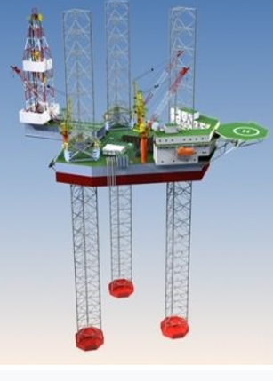
Hình 1. Giàn khoan tự nâng
Chân đế là phần mũi chân được thiết kế mở rộng dạng khối hình nón giúp chân thâm nhập và giữ ổn định cho GKTN trên nền đáy biển. Một cơ cấu tự nâng gồm hệ thống thanh răng gắn vào các chân và các bánh răng gắn vào thân GKTN.
GKTN hoạt động ở ba trạng thái: trạng thái khai thác, trạng thái nâng hạ và trạng thái di chuyển. Ở trạng thái khai thác, thân GKTN được nâng cao tránh được tác động của sóng và dòng chảy, GKTN thực hiện hoạt động khoan phục vụ khai thác tài nguyên biển giống như một giàn khoan biển cố định. Trạng thái nâng hạ là trạng thái chuyển đổi từ trạng thái khai thác sang trạng thái di chuyển và ngược lại. Nhờ một hệ thống cơ khí động lực hoạt động làm xoay các bánh răng trên các thanh răng đã gắn sẵn trên thân và nâng hoặc hạ thân giàn khoan. Trạng thái di chuyển xảy ra sau khi kết thúc công việc khoan tại một vị trí trên biển, thân GKTN được hạ xuống, chân được nâng lên, khi đó thân sẽ tự nổi như một sà lan và được kéo đến để khoan ở một vị trí mới (Hình 2). Tại vị trí mới quá trình nâng lại được lặp lại để đưa GKTN từ trạng thái di chuyển sang trạng thái khai thác.
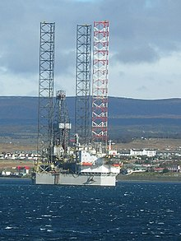
Hình 2. Giàn khoan tự nâng trong trạng thái di chuyển
GKTN đầu tiên trên thế giới xuất hiện ở vịnh Mexico, Mỹ năm 1954 tại mỏ East Bay của công ty Shell Oil, hoạt động ở vùng nước có độ sâu khoảng 12 mét (Hình 3). Cho đến nay, trên thế giới có khoảng 550 GKTN đang hoạt động. Các GKTN thường hoạt động khoan ở các vùng biển sâu dưới 150 mét nước. Trong những điều kiện đặc biệt, một loại giàn khoan chuyên dụng (cg. jackup) cao cấp hoặc siêu cao cấp có khả năng hoạt động ở độ sâu đến 190 mét.
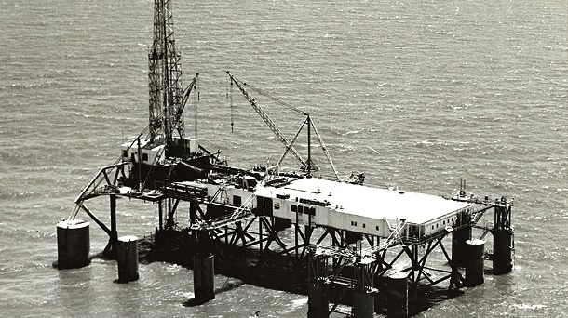
Hình 3. Giàn khoan tự nâng đầu tiên trên thế giới
GKTN là một phát triển mới trong kỹ thuật khai thác dầu khí trên biển từ những năm 1950. Nhờ ưu điểm là một dàn khoan di động và có thể tự nâng hạ cho phép thực hiện công tác khoan thăm dò và khai thác dầu khí ở các vị trí và các mỏ dầu khí khác nhau, góp phần giảm số lượng và quy mô các giàn khai thác dầu khí cố định và gián tiếp giảm giá thành các sản phẩm dầu khí.
Việt Nam là một trong số ít nước trên thế giới đã chế tạo thành công các GKTN. Giàn đầu tiên được chế tạo ở Việt Nam là giàn Tam Đảo 03 được đưa vào sử dụng tháng 3.2012. GKTN Tam Đảo 03 do Công ty Cổ phần chế tạo giàn khoan dầu khí, thuộc Tập đoàn Dầu khí Quốc gia Việt Nam chế tạo theo thiết kế cơ sở của Mỹ. Hiện giàn khoan này được quản lý và khai thác bởi Liên doanh Dầu khí Việt – Nga (Vietsovpetro) và đang hoạt động ở biển sâu đến 90 mét nước. Sau thành công GKTN Tam Đảo 03, Công ty đã tiếp tục chế tạo GKTN Tam Đảo 05, hoạt động ở biển sâu đến 120 mét nước. Từ năm 2016 đến nay giàn Tam đảo 05 đã và đang hoạt động khoan thăm dò và khai thác dầu khí rất hiệu quả ở vùng biển Nam Việt Nam.
Ngoài các GKTN tự chế tạo, Việt Nam còn sở hữu nhiều GKTN khác bao gồm GKTN Tam Đảo 01 đang hoạt động ở biển sâu tới 75 mét, GKTN Tam Đảo 02 đang hoạt động ở biển sâu tới 90 mét, GKTN Cửu Long 02 đang hoạt động ở biển sâu tới 90 mét. Đến nay Việt Nam còn thuê thêm các GKTN để hoạt động thăm dò và khai thác dầu khí tại Việt Nam và nước ngoài.
ĐINH QUANG CƯỜNG
Tài liệu tham khảo
- Đinh Quang Cường, Công nghiệp dầu khí và quy hoạch công trình biển, Nxb.Xây dựng, Hà Nội, 2016.
- Rules for building and classing mobile ofshore drilling unit, American Bureau of Shipping, 2008, pp.3.1.1 Page 5.
- Charlie, First Mobile Offshore Drilling Rig, American Oil&Gas Historical Society, 2019.

